Anthra Zink Sockelknie ø100

GRÖMO

Eigenschaften

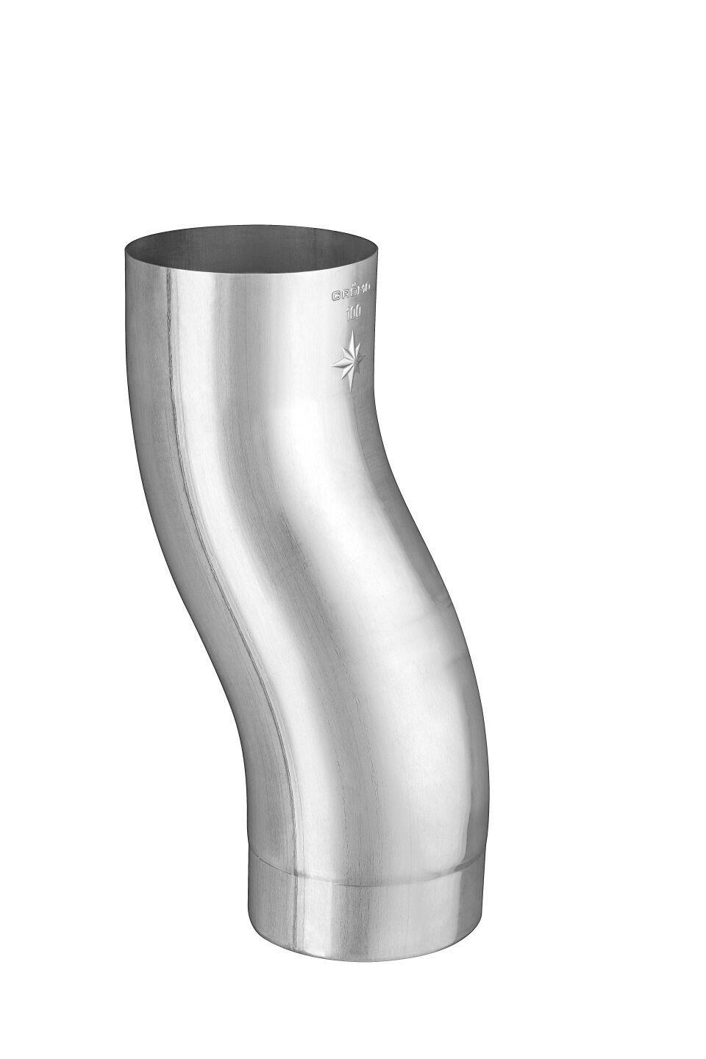

GTIN:

4043706672955

HAN:

67295

Farbton

anthrazit, dunkelgrau

Oberfläche

vorbewittert, walzblank

Werkstoff

Zink

Länge (mm)

274,00

Durchmesser (mm)

100,40

Nennweite DN

100,00

Hinweis

Stumpfgeschweißt